资产调剂信息公告——沙发
设备描述：
三人位沙发，2010年购入的资产，沙发表面略有磨损。

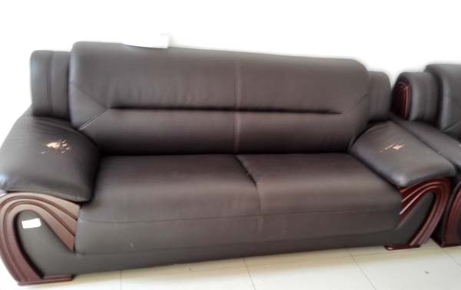

资产名称 | 数量 | 完好度
沙发 | 3 | 基本完好

